ЭЛС1-2.Задание по английскому языку (05.12)
Тема « РОССИЯ» .
.

- Прочитать и перевести текст (устно), выучить слова к диктанту.
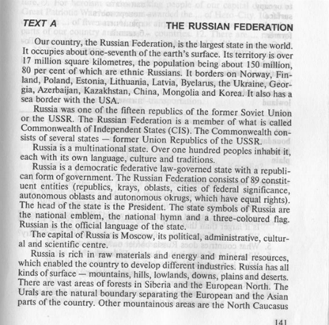
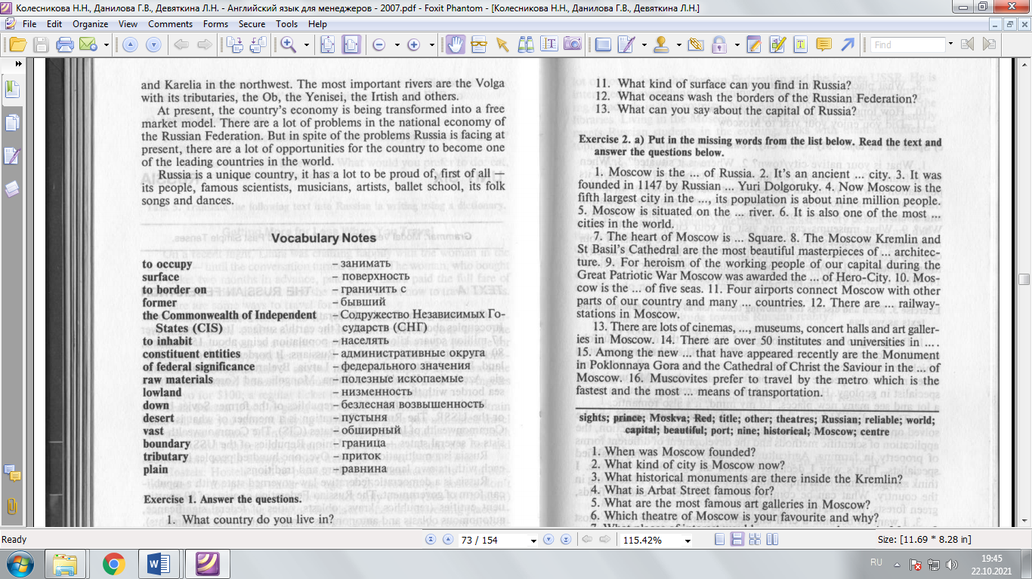
- Упр. 2

- Упр. 8 Вставить артикли .
